《人类的虚荣戏剧》

标签：第一空性法                         2014\_01\_12  
  
  
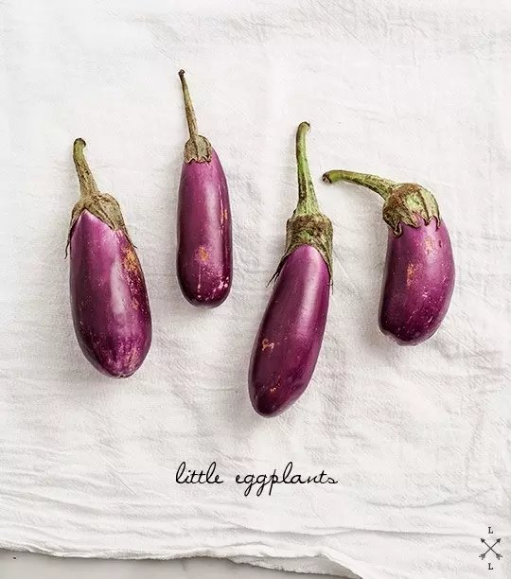

                                             作者：依果  
  
  
依果(605002560) 0:47:16  
  
 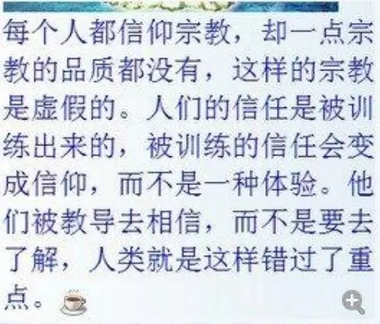  
  
发现没有，“外星人”正在试图训练人类“爱”  
 IMG_258 IMG_259   
   
依果(605002560)0:48:21

人类不要错过重点啊  
  
顺心完成 (60317486) 0:48:24  
真的宗教在向善，不是书籍记载的复杂。  
  
地球修理工(457019120)) 0:50:15

干嘛，要接受训练呢。  
  
依果(605002560)0:50:15

地球人爱虚荣的结果  
  
依果(605002560)0:50:20

IMG_260   
依果(605002560)0:51:30   
看看那些孩童学习大人做事情的模样，就知道为什么了  
  
地球修理工(457019120)) 0:53:01

不是要听从自由意志的安排嘛。  
IMG_261   
依果(605002560)0:54:06

中国曾有向雷锋同志学习的榜样，结果，全国出现了无数的类似雷锋的事件发生，记得吧  
  
依果(605002560)0:54:28

这是政治虚荣的表现  
  
地球修理工(457019120)) 0:54:55

那个人学习爱，也是内心虚荣的表现IMG_262   
  
依果(605002560)0:55:54

哈哈哈，人类意识是什么，应见一般了。

平儿(1938875265)0:57:35

广泛宣传往往流于形式  
  
地球修理工(457019120)) 0:59:20

只是个形式？  
  
平儿(1938875265)0:57:35

真爱或许失去……  
  
地球修理工(457019120)) 0:59:20

不过也对，这些信息一直都在这些人群里传来传去，却没有一个人去普通百姓生活的群里去传播。  
  
平儿(1938875265)0:59:40

如上是生命群友私下对爱的感悟  
  
依果(605002560)1:00:01

母爱不用教，幼儿生下来就会喝奶。……  
  
依果(605002560)1:00:39

爱就是爱，朴实无华  
  
依果(605002560)1:01:19

虚假的世界，必将以虚假结束  
  
依果(605002560)1:02:54

浮华终将散尽  
  
平儿(1938875265)1:03:01

静静地默默地就是爱

平儿(1938875265)1:04:38

爱的确现在像在搞活动，不扎实  
还有提倡正能量也较虚  
  
平儿(1938875265)1:08:09

学校里大爱，但继续奴役孩子  
  
依果(605002560))1:09:03

觉醒就好IMG_263   
  
地球修理工(457019120))1:09:27

我是光觉了，还没有醒。  
  
平儿(1938875265)1:08:09

你半醒了  
  
依果(605002560)1:12:37

俗圣不二IMG_264   
  
平儿(1938875265)1:08:09

别盲目跟风，中国历来的教训……  
  
地球修理工(457019120)) 0:54:55

IMG_265 留一半清醒。留一半醉。  
  
平儿(1938875265)1:08:09

爱也别盲目  
  
依果(1938875265)0:57:35

爱到吐血，就不好玩了  
  
平儿(1938875265)1:08:09

快了  
  
平儿(1938875265)1:08:09

找灵魂伴侣，舍家失业  
  
平儿(1938875265)1:08:09

xxx弟子北大博士卖房去日本上课  
  
平儿(1938875265)1:08:09

爹妈只好现在租房  
  
依果(1938875265)0:57:35

国人的魂力被损耗  
  
平儿(1938875265)1:08:09

说为觉醒，上源头  
不只一人这样  
  
依果(1938875265)0:57:35

地球东邪西毒的游戏剧本正在上演  
  
依果(1938875265)0:57:35

IMG_266   
平儿(1938875265)1:08:09  
北大那位而且冥想不去工作  
等着明天世界变成黄金时代呢